МБОУ СОШ №46 Г. КАЛУГИ

РАЗВИТИЕ ЧИТАТЕЛЬСКОЙ ГРАМОТНОСТИ НА УРОКАХ ЛИТЕРАТУРЫ

Выполнила учительница русского языка
и литературы
Туманян Эмма Романовна

Калуга, 2023

Аннотация. В современном мире необходимо быть грамотным, уметь вычитывать из текста нужную информацию, правильно понимать прочитанную информацию, обладать богатым словарным запасом. Все эти понятия являются навыком читательской грамотности человека. Благодаря читательской грамотности человек начинает размышлять, расширяет свои знания, развивает критическое мышление. Именно на уроках литературы ведется работа по развитию читательской грамотности.
Ключевые слова. читательская грамотность, литература, критическое мышление, понимание текста, информация.

Что такое читательская грамотность?
Термин читательская грамотность не так давно появился в методике преподавания русского языка и литературы. Однако это понятие уже много лет существует и является важным звеном в обучении учащихся, в становлении личности. Термин достаточно понятен: умение грамотно читать, воспринимать и понимать текст. Ввиду отсутствия читательского опыта современные школьники просто не могут ориентироваться в текстах. А с каждым годом тексты становятся более объемные, и идею в них сложнее выявить. Формирование функциональной, а в частности и читательской грамотности является приоритетной задачей в новом ФГОС.
Еще с начальной школы дети знают, что текст -это связанные по смыслу предложения. И у текста есть смысл, основная мысль, который не всегда на поверхности. Его нужно понять. Нужно выявить, что хотел донести автор до читателя. Зачем, с какой целью писал этот текст. Читать и понимать смысл слов, предложений и текста умение далеко не легкое. В текстах учащимся часто попадаются слова из ограниченной лексики. Именно со слова начинается работа с текстом. Все ли слова понятны? С каждым ли словом ученик может составить свое предложение? И только потом нужно двигаться дальше. Фразеологизмы, устойчивые выражения, средства выразительности. Работа с текстом -это трудоемкий, кропотливый труд, который требует вложения сил, терпения, знаний и умений. Грамотный читатель -это перечитыватель. Он читает вдумчиво, вчитывается в слова и их значения. Чтение не должно быть на время. Никогда нельзя наказывать чтением. Оно должно быть в удовольствие. Даже если есть произведения, тексты, которые школьник читает с неохотой, всегда необходимы и такие тексты, которые нравится читать просто так для себя. Иначе любовь к чтению улетучится. У многих современных школьников наблюдается низкий уровень читательской грамотности именно по этой причине. Из -за отсутствия или низкого уровня читательской грамотности начинаются проблемы на ВПР, ГИА.
В ходе данного исследования ученикам разных классов было предложено задание (Приложение 1), целью которого было выявление навыков читательской грамотности. 85% учеников не справились с заданием и не смогли правильно прочитать, что от них требуется. Этот эксперимент был проведен и со взрослыми участниками. Результат был схожим с результатом учащихся.

Правильное чтение на уроках литературы

На уроках литературы работа с текстом является неотъемлемой частью. Примером развития читательской грамотности является урок по рассказу А.П. Чехова «Хамелеон». На этом уроке школьники учатся вчитываться в текст, понимать иронию, юмор автора. В рассказе речь идет о том, как полицейский надзиратель при рассматривании случая со щенком, укусившим мастера ювелирных дел, несколько раз меняет свое мнение об исходе дела. Причем мнение его напрямую зависит от того, кому принадлежит собака – богатому генералу или бедному человеку. Школьник, прочитав фамилии героев рассказа, легко может представить их. Полицейский Очумелов, мастер Хрюкин, городовой Елдырин –фамилии соответствуют характерам, внешности героев. Учащимся необходимо объяснить значения фамилий, лучше дать задание, которое они в группе или самостоятельно выполнят. А потом, опираясь на значение фамилий, они сами смогут судить о персонажах. Тут важны также и речевые детали, на которые нужно обратить внимание. Полицейский надзиратель при расследовании случая говорит короткими фразами "Сними-ка, Елдырин, с меня пальто" и "Надень-ка, брат Елдырин, на меня пальто...". Это свидетельствует о его внутреннем состоянии. Он унижается даже не перед генералом, хозяином щенка, а перед самим животным. Надзиратель преклоняется перед сильными, угождает им, справедливость чужда ему, он совершенно безразличен к человеческому достоинству.
О характере же другого героя рассказа, Хрюкина, мы можем узнать из одной маленькой фразы, что он собаке “цигаркой в харю для смеха, а она – не будь дура, и тяпни…”.
Развлечение Хрюкина, немолодого уже мужчины, совсем не подобает его возрасту. От скуки он издевается над беззащитными животными, за что и поплатился – щенок его укусил. Тут и на речевые детали могут указать учащиеся, и на предметные.
В начале рассказа в руках Очумелова узелок, а у городового – решето с крыжовником.
Роль крыжовника и узелка в том, что полицейский надзиратель и городовой уже успели от кого-то получить взятку, несмотря на ранний час. Крыжовник является важной деталью при характеристике этих персонажей.
С учащимися можно нарисовать крыжовник или написать слово и подобрать ассоциации. Позже при мозговом штурме выявить главную ассоциацию и начать разговор о персонажах.
В основе сюжета лежит обыкновенный жизненный случай: щенок укусил за палец человека. Это событие в считанные минуты привлекло большое количество зевак, и на базарной площади, где только что было тихо и уныло, собралась целая толпа. Народ привлек внимание полицейского надзирателя Очумелова, который чинно шагал через площадь с городовым. Пострадавший, а им оказался “золотых дел мастер” Хрюкин, показывал собравшимся свой окровавленный палец, а «в центре толпы, растопырив передние ноги и дрожа всем телом», сидел сам «виновник скандала белый борзой щенок». Очумелов, чувствуя свою значительность, решил разобраться в ситуации. Особую значительность полицейскому надзирателю Очумелову придает шинель, которую он использует, будто хамелеон свою шкурку:
- Снимите с меня пальто… Ужас как жарко!
- Что-то ветром подуло… Знобит…
Действие рассказа происходит во второй половине лета, летом шинель не носят. То, что Очумелов именно в это время года надел шинель и она новая, говори о том, что он недавно получил должность. Благодаря ей, Очумелов имеет власть, и об этом говорит шинель. Распахнутая шинель как бы увеличивает и придает большую значимость Очумелову в глазах окружающих. На протяжении всего рассказа Очумелов то снимает, то надевает шинель.
В конце рассказа полицейский надзиратель уходит, запахнувшись в шинель. Из этого можно сделать вывод: Очумелов становится душевно закрытым для всех окружающих.

Вывод
Для развития читательской грамотности мною были составлены памятки учащимся. (Приложение 1). Их школьники используют во время работы с текстом не только на уроках русского языка и литературы , но и в процессе других уроков ( географии, истории, обществознания и др.). Эти памятки помогают учащимся не растеряться при работе с объемными текстами, увидеть главную мысль и понять текст.
На уроках при разговоре с учащимися учителю нужно дать выговориться каждому, услышать все идеи, и потом очень аккуратно повести беседу в правильное русло. Сначала детям сложно подбирать ассоциации, понимать значение деталей, однако если такую работу вести в системе, учащиеся начинают не только размышлять над деталями, но и рассуждать, спорить и доказывать свою точку зрения. Именно таким образом развивается читательская грамотность, и формируется критическое мышление.

Список использованной литературы

- Кудряшев Н. И. Взаимосвязь методов обучения на уроках литературы. – М., 1981.
- Методика преподавания литературы: Учебник для пед. вузов / Под ред. О. Ю. Богдановой, В. Г. Маранцмана. В 2 ч. - М., 1994.
- Чехов А.П. Рассказы. –Москва: Нигма, 2015. 152 c.

ПРИЛОЖЕНИЯ
1
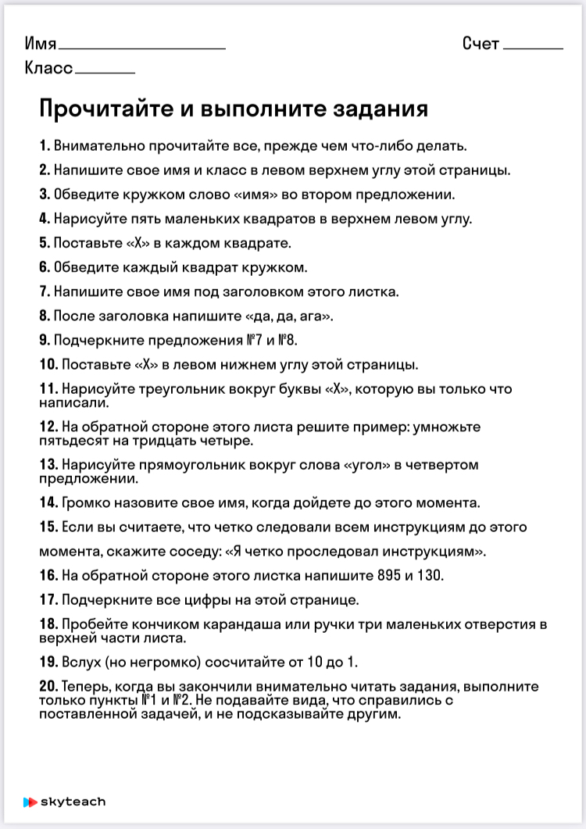
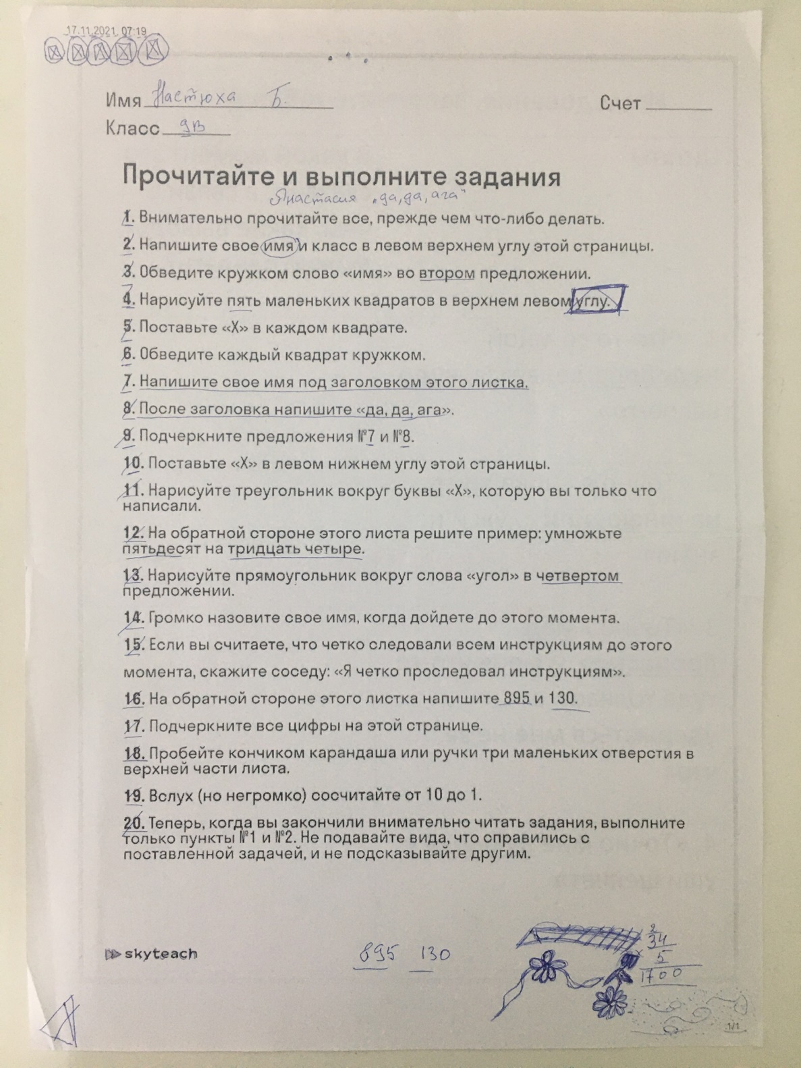

№ | Этапы | Действия обучающихся
I | До чтения | 1.Прочитать заглавие. Предугадать тему текста по нему.  2.Рассмотреть иллюстрации, схемы, графики , таблицы и т.п.  3.Определить задачи чтения.
II | Во время чтения | 1.Внимательно прочитайте текст.  2.Определить тему (микротемы) текста.  3. Выделите ключевые слова.  4. Сформулируйте проблему текста.
III | После чтения | 1.Соотнесите ваши предположения с выводами.
2

